B9 徐志国 卓越教师成长营论文获奖情况一览表
表1 省级及以上论文获奖汇总表 （注意：一篇一行）
序号 | 姓名 | 论文题目 | 获奖时间 | 评审（组织）单位 | 级别 | 获奖等第
1 | 恽丽华 | 《绘本主题背景下有准备的环境创设与推进思路》 | 2023.11 | 江苏省学前教育学会 | 省级 | 一等奖
2 | 黄丽 | 《基于儿童视角的幼儿园课程审议新路径——以大班课程“在秋天里收获”为例》 | 2023.11 | 江苏省学前教育学会 | 省级 | 一等奖
3 | 黄丽 | 《从“需”入手，自主成长——提高小班幼儿在生活活动中自主能力的策略》 | 2024.11 | 江苏省学前教育学会 | 省级 | 三等奖
4 | 吴莉樱 | 《迭代家园互动 助力家园共育》 | 2024.11 | 江苏省学前教育学会 | 省级 | 三等奖
5 | 朱琳 | 《户外体育中音乐游戏对幼儿身心健康的促进作用》 | 2023.11 | 江苏省学前教育学会 | 省级 | 三等奖
6 | 刘红 | 《小不点之午睡养成记》 | 2023.11 | 江苏省学前教育学会 | 省级 | 二等奖
7 | 李伟林 | 《书包怎么掉地上了》 | 2023.11 | 江苏省学前教育学会 | 省级 | 三等奖
8 | 李伟林 | 《幼儿园保育教育质量评估指南》背景下幼儿表征能力培养策略 | 2024.11 | 江苏省学前教育学会 | 省级 | 三等奖
9 | 何洪秀 | 《浅谈幼儿园音乐教学资源的开发与利用》 | 2024.11 | 江苏省学前教育学会 | 省级 | 三等奖
10 | 许惠莲 | 《探秘风向标，一起去“追风”》 | 2024.11 | 江苏省学前教育学会 | 省级 | 三等奖
11 | 肖欢 | 《小班综合：一颗纽扣》 | 2023.12 | 江苏省学前教育学会 | 省级 | 二等奖
12 | 肖欢 | 《有趣的光影》 | 2023.11 | 江苏省学前教育学会 | 省级 | 二等奖
13 | 肖欢 | 《园家社协同育人，劳动整理我能》 | 2024.11 | 江苏省学前教育学会 | 省级 | 三等奖
14 | 徐惠芬 | 《以自然资源助推幼儿在项目化活动中的深度学习》 | 2024.11 | 江苏省学前教育学会 | 省级 | 二等奖
15 | 蒋侃 | 《光影相随——追随儿童兴趣开启的探秘之旅》 | 2023.11 | 江苏省学前教育学会 | 省级 | 二等奖
注：指教育主管行政部门组织的评比（教育主管行政部门组织的不评等第的折半计分），其他不算，以下同。

表2 市级论文获奖汇总表 （注意：一篇一行）
序号 | 姓名 | 论文题目 | 获奖时间 | 评审（组织）单位 | 级别 | 获奖等第
1
2
3

表3 区级论文获奖汇总表 （注意：一篇一行）
序号 | 姓名 | 论文题目 | 获奖时间 | 评审（组织）单位 | 级别 | 获奖等第
1 | 恽丽华 | 《差异资源在户外游戏后分享交流中的运用策略》 | 2025.02 | 常州市新北区教师发展中心 | 区级 | 二等奖
2 | 吴莉樱 | 《相信儿童，让户外运动游戏更精彩》 | 2024.02 | 常州市新北区教师发展中心 | 区级 | 一等奖
3 | 朱琳 | 《信息化技术应用与幼儿园游戏活动的实践与研究》 | 2024.02 | 常州市新北区教师发展中心 | 区级 | 三等奖
4 | 李伟林 | 《幼儿自我评价支持策略》 | 2024.02 | 常州市新北区教师发展中心 | 区级 | 一等奖
5 | 肖欢 | 《幼儿园劳动教育在园家社协同育人的背景下进行的路径探索》 | 2025.02 | 常州市新北区教师发展中心 | 区级 | 三等奖
6 | 黄娜 | 巧用差异资源，助推幼儿互动学习 | 2025.02 | 常州市新北区教师发展中心 | 区级 | 二等奖
7 | 徐惠芬 | 提升大班幼儿时间管理能力的策略 | 2024.02 | 常州市新北区教师发展中心 | 区级 | 一等奖
8 | 丁亚丽 | 《借力资源开展户外角色游戏的策略研究》 | 2024.02 | 常州市新北区教师发展中心 | 区级 | 三等奖
9 | 陈蓓 | 《科学衔接：绘幼小同心圆》 | 2024.02 | 常州市新北区教师发展中心 | 区级 | 二等奖
10 | 陈蓓 | 《对话资源，润泽课程——幼儿园课程资源的研究与实践》 | 2024.02 | 常州市新北区教师发展中心 | 区级 | 三等奖
11 | 吴海燕 | 《课程游戏化背景下幼儿探究能力培养实践策略研究》 | 2024.02 | 常州市新北区教师发展中心 | 区级 | 二等奖
12 | 朱琳 | 《幼儿园音乐游戏信息化教学视角下的教师专业能力提升策略》 | 2025.02 | 常州市新北区教师发展中心 | 区级 | 二等奖
13 | 黄丽 | 《挖掘生活资源，促进经验生长——从资源到儿童经验的再思考》 | 202406 | 常州市新北区教师发展中心 | 区级 | 二等奖
14 | 丁亚丽 | 《家园社协同视角下户外“大课堂”的创新实践》 | 2025.02 | 常州市新北区教师发展中心 | 区级 | 三等奖
B9 佐证材料
材料1 省级及以上获奖佐证材料
序号 | 获奖证书或网上公示 | 公示链接
1 |  | http://www.jsxqjy.com/art/82/2023/11/28/art_82_363.html
2 | 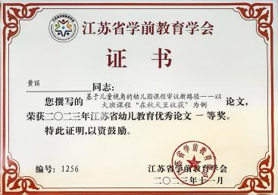 | http://www.jsxqjy.com/art/82/2023/11/28/art_82_363.html
3 | 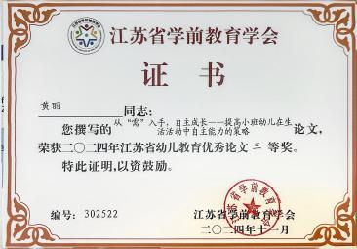 | http://www.jsxqjy.com/art/79/2024/11/11/art_79_399.html
4 | 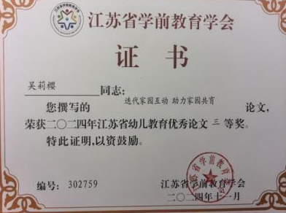 | http://www.jsxqjy.com/art/79/2024/11/11/art_79_399.html
5 |  | http://www.jsxqjy.com/art/82/2023/11/28/art_82_363.html
6 | 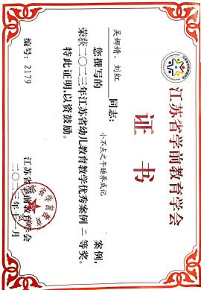 | http://www.jsxqjy.com/art/82/2023/11/28/art_82_363.html
7 | 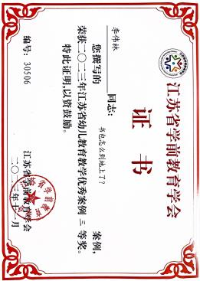 | http://www.jsxqjy.com/art/82/2023/11/28/art_82_363.html
8 | 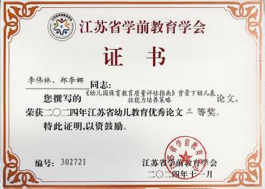 | http://www.jsxqjy.com/art/79/2024/11/11/art_79_399.html
9 | 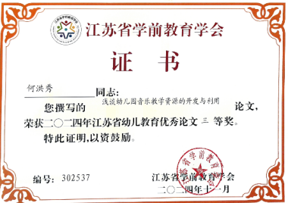 | http://www.jsxqjy.com/art/79/2024/11/11/art_79_399.html
10 | 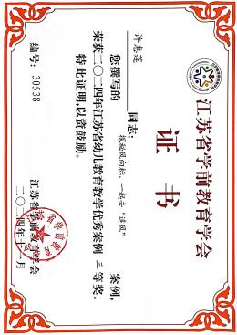 | http://www.jsxqjy.com/art/79/2024/11/11/art_79_399.html
11 | 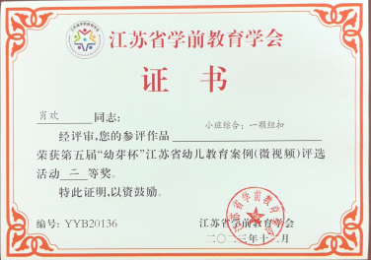 | http://www.jsxqjy.com/art/79/2024/01/16/art_79_375.html
12 | 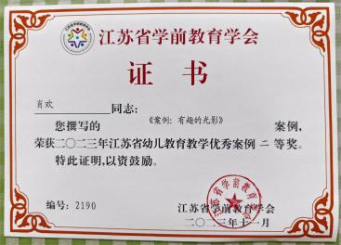 | http://www.jsxqjy.com/art/79/2023/11/29/art_79_364.html
13 | 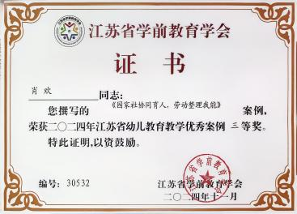 | http://www.jsxqjy.com/art/84/2024/11/11/art_84_395.html
14 | 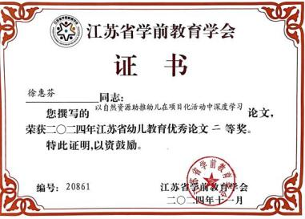 | http://www.jsxqjy.com/art/84/2024/11/11/art_84_395.html
15 | 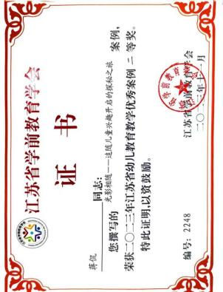 | http://www.jsxqjy.com/art/79/2023/11/29/art_79_364.html

材料2 市级论文获奖佐证材料
序号 | 获奖证书或网上公示 | 公示链接
请与表2序号一致 | 所有图片请保证清晰，网上截图请包括评审单位 | 网上公示链接
1 | 

材料3 区级论文获奖佐证材料
序号 | 获奖证书或网上公示 | 公示链接
1 | 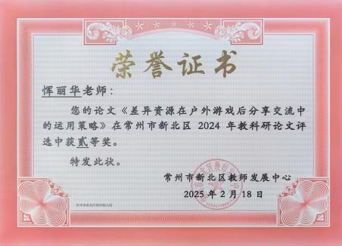 | https://oss.simiyun.cn/upload/20250214/42a725bad2394951ba3379c7a36dfd20.xlsx
2 | 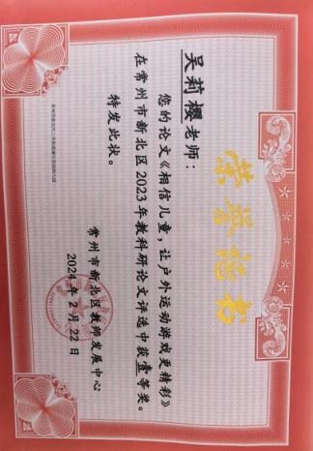 | http://www.xbjyfw.cn/html/node113656.html
3 |  | http://www.xbjyfw.cn/html/node113656.html
4 | 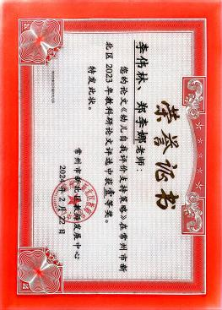 | http://www.xbjyfw.cn/html/node113656.html
5 | 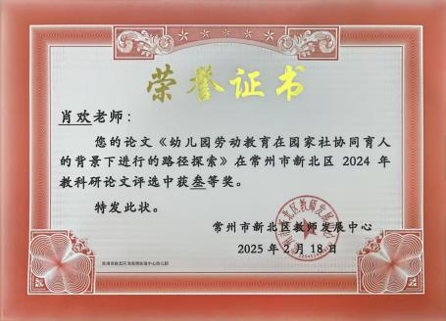 | https://oss.simiyun.cn/upload/20250214/42a725bad2394951ba3379c7a36dfd20.xlsx
6 | 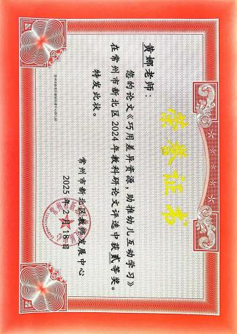 | https://oss.simiyun.cn/upload/20250214/42a725bad2394951ba3379c7a36dfd20.xlsx
7 | 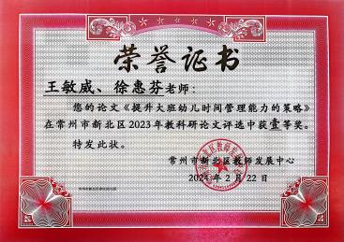 | http://www.xbjyfw.cn/html/node113656.html
8 | 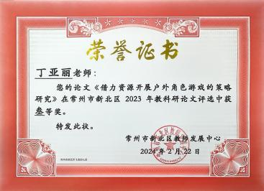 | http://www.flyey.xbjyfw.cn/teacher/office/reddocsxb/doc_detail.aspx?id=529360
9 | 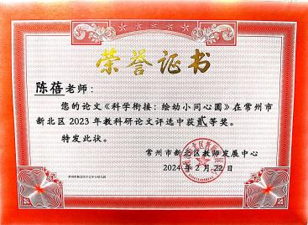 | http://www.xbjyfw.cn/html/node113656.html
10 | 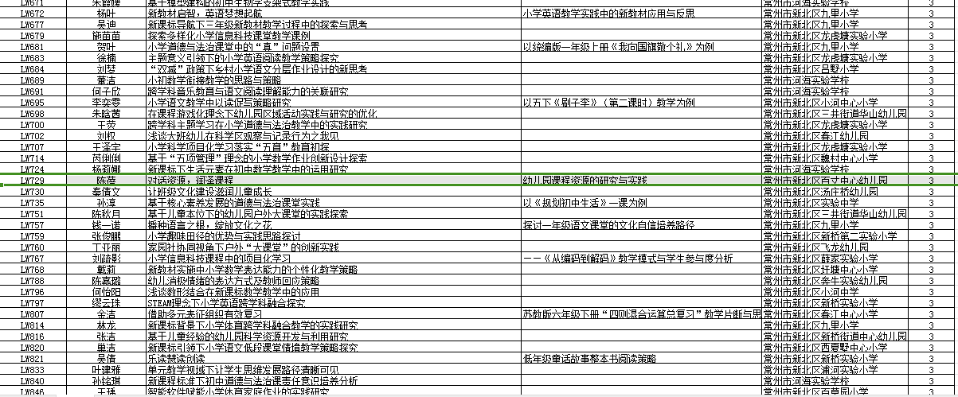 | https://oss.simiyun.cn/upload/20250214/42a725bad2394951ba3379c7a36dfd20.xlsx
11 | 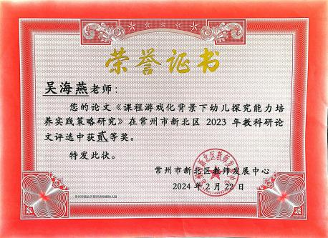 | http://www.xbhyey.xbjyfw.cn/teacher/office/reddocsxb/doc_detail.aspx?docid=9138&taskid=11005712
12 | 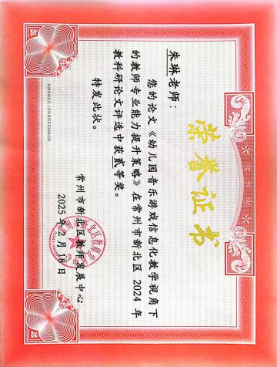 | http://www.xbjyfw.cn/html/node113656.html
13 | 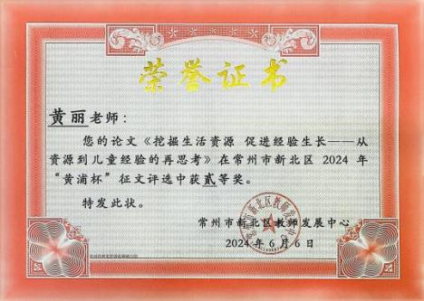 | http://www.xbjyfw.cn/html/node113656.html
14 | 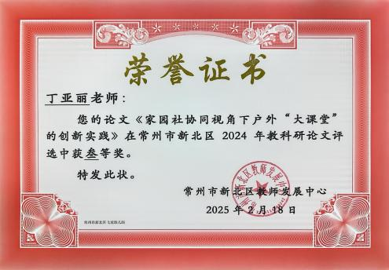 | http://www.xbjyfw.cn/html/node113656.html

